03.05.2022 г
Здравствуйте дорогие учащиеся!
Мы с вами продолжаем изучать тему заправочные супы. И сегодня начнем изучать следующую группу супов солянки. Внимательно изучить лекцию законспектируйте в тетради и выполните самостоятельную работу.
Тема: «Солянки».
1. История появления солянок.
Солянка — это густой мясной, рыбный или грибной суп, который готовят на крутом бульоне с острыми приправами. Солянку же или похмелку кушали с удовольствием только простолюдины, дворяне же считали ее слишком простым и недостойным дворянского стола. Возможно именно поэтому, первичное название солянки было искажено и блюдо вошло в старые поваренные книги под новым названием – селянка.
Название укоренилось в кулинарной литературе, и, несмотря на то, что оно уже давно перестало считаться признаком неотесанности и простоты приобрело большую популярность среди высших кругов общества. В старых же поваренных книгах, как и в рецептах сельской кухни, название селянка осталось и по сей день. Вкус солянки Солянку всегда можно узнать по ее характерному острому вкусу и сильному пряному аромату. В основе любой солянки всегда концентрированный бульон.
В зависимости от вида бульона, традиционно различают три вида солянок: мясную, грибную и рыбную. Кисло-солено-острый привкус этого супа формируется за счет наличия в нем таких неотъемлемых компонентов, как соленые огурцы, оливки, каперсы, лимон, квас, соленые или маринованные грибы. В зависимости от того или иного рецепта (а они очень сильно различаются в разных областях России), эти компоненты могут добавляться в суп одновременно, либо лишь некоторые из них. Таким образом, солянка – это, к тому же, еще и оригинальный суп, который объединяет в своем составе признаки щей, рассольника, ухи, грибного и обычного мясного супа, в зависимости от закладываемых в него ингредиентов.
Пряности – это то, что добавлялось в солянку всегда и в больших количествах. Чаще всего они представлены укропом, петрушкой луком, перцем, чесноком. Готовится солянка не сложно, однако, для получения вкусной и ароматной солянки, важно соблюдение температурных режимов и очередности закладывания ингредиентов в суп.
Полезна ли солянка? Благодаря богатому составу, солянка содержит практически все элементы, которые необходимы для здоровья человеческого организма. Особенно много в ней витамина С за счет содержания капусты, соленых огурцов, зелени, лимона, оливок.
Мясо, рыба, грибы являются ценным источником белков, а сметана – еще и кальция, который необходим для нормального роста и формирования костей. Зелень, которая входит в состав солянки, содержит большое количество антиоксидантов и пектинов. Антиоксиданты, к которым относится и витамин С, способствуют защите клеток от вредных факторов. Пектины улучшают процессы пищеварения. Невероятно, но такое удачное сочетание продуктов в одном блюде было получено совершенно случайно.
Мало кто знает об этом, но солянка была изобретена так же, как и известная всем нам пицца: домохозяйки просто готовили блюдо из тех продуктов, которые оставались в доме. Поразительно, но и пиццу и ее русский аналог в приготовлении – солянку – впоследствии ждала огромная популярность.
Сегодня солянка считается ресторанным блюдом и подается во многих заведениях, начиная от студенческих столовых, и заканчивая дорогими элитными заведениями. Она стоит в одном ряду с популярными экзотическими японскими, кавказскими и европейскими блюдами.

2. Характеристика сырья для приготовления солянок.
Солянки являются старинным русским национальным блюдом. В состав солянок входят соленые огурцы, пассерованный лук, томатное пюре, каперсы, оливки или маслины. Готовят их на концентрированном мясном и рыбном бульоне, а также со свежими и сушеными грибами. Рассмотрим несколько видов солянок в Таблице 1.

Ассортимент солянок:
1. Солянка сборная мясная телятина
2. Солянка домашняя телятина
3. Солянка по-ленинградски
4. Солянка из гуся гусь
5.Солянка сборная из субпродуктов
6.Солянка рыбная
7. Солянка донская
8. Солянка грибная
9. Солянка из свинины
10. Солянка овощная с грибами

3.Технология приготовления солянок
Соленые огурцы нарезают тонкими ломтиками или ромбиками и припускают. Репчатый лук тонко шинкуют и пассеруют. Томатное пюре пассеруют отдельно или вводят в конце пассерования лук. У оливок вынимают косточки, а маслины промывают. Лимон промывают, очищают кожицу и нарезают кружочками. Мясные продукты (мясо, окорок, почки, сердце, птицу и др.) варят и нарезают ломтиками. Рыбу разделывают на филе с кожей без костей, нарезают на кусочки по 3-4 на порцию.
Чаще всего солянку приготавливают порционно, но можно готовить и в большом количестве. Мясные солянки и грибную отпускают со сметаной, а рыбную - без сметаны.
Солянка сборная мясная
В кипящий мясокостный бульон кладут пассерованный лук, припущенные огурцы, томатное пюре, каперсы, вместе с рассолом - специи, соль, варят 5-10 мин. Мясные продукты 3-4 видов (мясо, окорок, почки, сосиски) нарезают ломтиками, заливают бульоном и кипятят. При отпуске в тарелку кладут набор мясных продуктов, маслины или оливки, наливают солянку, кладут кружочек очищенного лимона, сметану и измельченную зелень.
Если солянку готовят как заказное блюдо, то в суповую миску кладут пассерованный лук, томатное пюре, припущенные огурцы, нарезанные ломтиками мясные продукты, каперсы, заливают бульоном, кладут перец горошком, лавровый лист, соль и варят 5-10 мин. В конце варки добавляют сметану. При отпуске кладут маслины или оливки и кружочек очищенного лимона.
Солянка домашняя
Для этой солянки варят мясокостный бульон. Картофель нарезают кубиками, закладывают в кипящий бульон и варят почти до готовности, затем кладут пассерованный лук, томатное пюре, припущенные огурцы, специи, соль и варят до готовности.
При отпуске в тарелку кладут набор мясных продуктов, наливают солянку, кладут сметану и измельченную зелень.

Солянка рыбная
Осетровые рыбы используют с кожей или без кожи, нарезают на порции, ошпаривают, чтобы удалить сгустки крови и белка, промывают. Рыбу частиковых пород нарезают на филе с кожей без костей. Из головизны и рыбных отходов варят рыбный бульон. В порционную миску кладут 3-4 куска сырой рыбы, пассерованный лук, томатное пюре, припущенные огурцы, каперсы, заливают рыбным бульоном и варят дол готовности. При отпуске в солянку кладут маслины, кружочек очищенного лимона, посыпают измельченной зеленью. Маслины, лимоны и зелень можно подать отдельно на розетке.
Если солянку приготовляют в массовом количестве, то рыбу предварительно варят. В кипящий бульон кладут пассерованный лук и томатное пюре, припущенные огурцы, каперсы, специи и варят 7-10 мин. При отпуске в тарелку кладут кусочек вареной рыбы, маслины, наливают солянку, кладут кружочек лимона и зелень.

4. Требования к качеству.
Характеристика готового блюда
Внешний вид – солянка — заправочный суп, красного цвета, с пассерованными овощами, солеными огурцами, нарезанными мясными продуктами. Жир красновато-оранжевый. Солянка насыпана в супник.
Вкус – насыщенный вкус копченостей, томатов, соленых огурцов, входящих в его состав. Без постороннего привкуса.
Запах – копченостей, томатов, соленых огурцов, входящих в его состав. Без постороннего запаха.
Нормативно - технологическая документации по приготовлению солянок
Технологическая карта
Рецептура №250
Солянка сборной мясной
Наименование сырья
 | Расход сырья  на 1000г. |  | Расход сырья  на 1 порцию, .г
 | Брутто | Нетто | Брутто | Нетто
Говядина | 110 | 81 | 55 | 40
Окорок | 53 | 40 | 26 | 20
Сосиски | 41 | 40 | 21 | 20
Почки говяжьи | 73 | 63 | 38 | 21
Масса готовой говядины | — | 50 | ─ | 25
Масса готового окорока | — | 40 | ─ | 20
Масса готовых сосисок | — | 40 | ─ | 20
Масса готовых почек | — | 30 | ─ | 15
Лук репчатый | 107 | 90 | 53 | 45
Огурцы соленые | 100 | 60 | 50 | 30
Каперсы | 40 | 20 | 20 | 10
Маслины | 40 | 40 | 20 | 20
Томатное пюре | 40 | 40 | 20 | 20
Масло сливочное | 20 | 20 | 10 | 10
Бульон | 800 | 800 | 400 | 400
Лимон | 13 | 8 | 6 | 4
Выход | — | 1000 | ─ | 500
Сметана | 50 | 50 | 25 | 25

Технология приготовления. В кипящий бульон закладывают пассерованные лук и томатное пюре, припущенные огурцы, каперсы (вместе с рассолом), подготовленные мясные продукты, специи и варят 5 – 10 мин. При отпуске в солянку кладут маслины или оливки, кружочек лимона, сметану и посыпают рубленой зеленью. Солянку можно отпускать без лимона. Для придания более острог вкуса в солянку можно в конце варки добавить процеженный огуречный рассол.
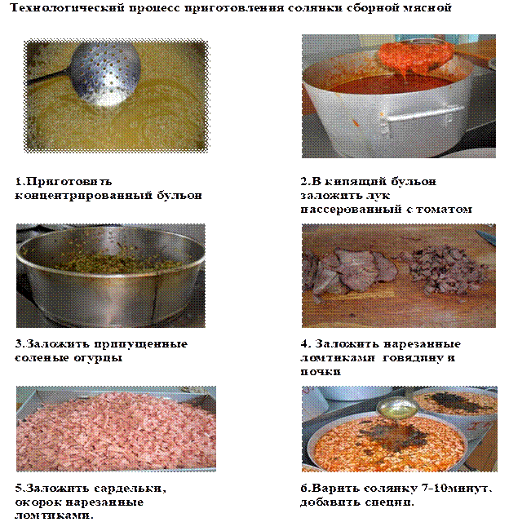
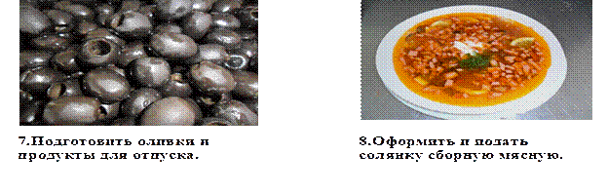
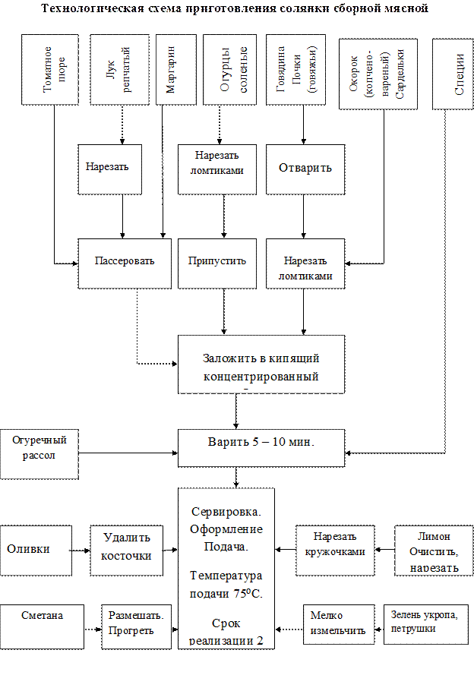

Технологическая карточка
Рецептура №254
Солянка сборная из субпродуктов

Наименование сырья | Расход сырья на 1 порцию, г
 | Брутто | Нетто
Язык говяжий | 42 | 42
Почки говяжьи | 61 | 52
Сердце | 49 | 42
Вымя | 37 | 37
Масса готового языка | — | 25
Масса готовых почек | — | 25
Масса готового сердца | — | 25
Масса готового вымени | — | 20
Лук репчатый | 54 | 45
Огурцы соленые | 50 | 30
Каперсы | 20 | 10
Маслины | 20 | 20
Томатное пюре | 20 | 20
Маргарин | 10 | 10
Бульон | 400 | 400
Лимон | 7 | 4
Сметана | 10 | 10
Зелень | 4 | 3
Выход | — | 500
Технология приготовления
Соленые огурцы нарезают ломтиками или ромбиками. Огурцы с грубой кожицей и зрелыми семенами очищают от кожицы и семян. Подготовленные огурцы припускают. Лук репчатый шинкуют и пассируют с добавлением томатного пюре. У оливок вынимают косточки, маслины промывают. Мясные продукты варят и нарезают тонкими ломтиками.
В кипящий бульон закладывают пассированные лук и томатное пюре, припущенные огурцы, подготовленные мясные продукты, специи и варят 5 – 10 мин. При отпуске в солянку кладут маслины или оливки, кружочек лимона, сметану и посыпают рубленой зеленью.
Характеристика готового блюда
Внешний вид – на поверхности блестки жира, зелень, сметана и кружочек лимона.
Вкус – острый, с привкусом соленых огурцов, специй.
Цвет – оранжево-красный, полупрозрачный. Консистенция – полужидкая.

Технологическая карта
Рецептура №179
Солянка рыбная
Наименование
сырья
 | Расход сырья на 1 порцию, г. |  | Расход сырья на 5 порций, г.
 | Брутто | Нетто | Брутто | Нетто
Стерлядь | 162 | 94 | 810 | 470
Головизна | 70 | 65 | 350 | 325
Масса готовой стерляди | ─ | 75 | ─ | 375
Масса готовой головизны | ─ | 30 | ─ | 150
Лук репчатый | 53 | 45 | 265 | 225
Огурцы соленые | 50 | 30 | 250 | 150
Каперсы | 20 | 10 | 100 | 50
Маслины | 20 | 20 | 100 | 100
Томатное пюре | 20 | 20 | 100 | 100
Масло сливочное | 10 | 10 | 50 | 50
Бульон | 350 | 350 | 1750 | 1750
Лимон | 6 | 4 | 30 | 20
Выход: | ─ | 500 | ─ | ─
Требования к основному сырь
Технология приготовления
Рыбу с костным скелетом разделывают на филе с кожей без костей, а рыбу осетровых семейств — на филе с кожей без хрящей и нарезают на порционные куски. Солянку рыбную по индивидуальному заказу приготовляют порционно. В кипящий бульон закладывают все приготовленные для солянки продукты (кроме оливок, маслин), куски рыбы и варят до готовности. В конце варки добавляют сваренную нарезанную головизну, наливают солянку, кладут маслины, кружочек лимона и посыпают мелко нарезанной зеленью.
Технологические требования к качеству солянки и оформлению
Внешний вид ─ блюдо посыпано зеленью, овощи и рыба сохранили форму нарезки. Цвет жира на поверхности солянки ярко-оранжевый. Вкус и запах ─ в меру соленые с ароматом лука, огурцов, рыбы
Консистенция ─ рыбы мягкая, огурцов - слегка хрустящая.

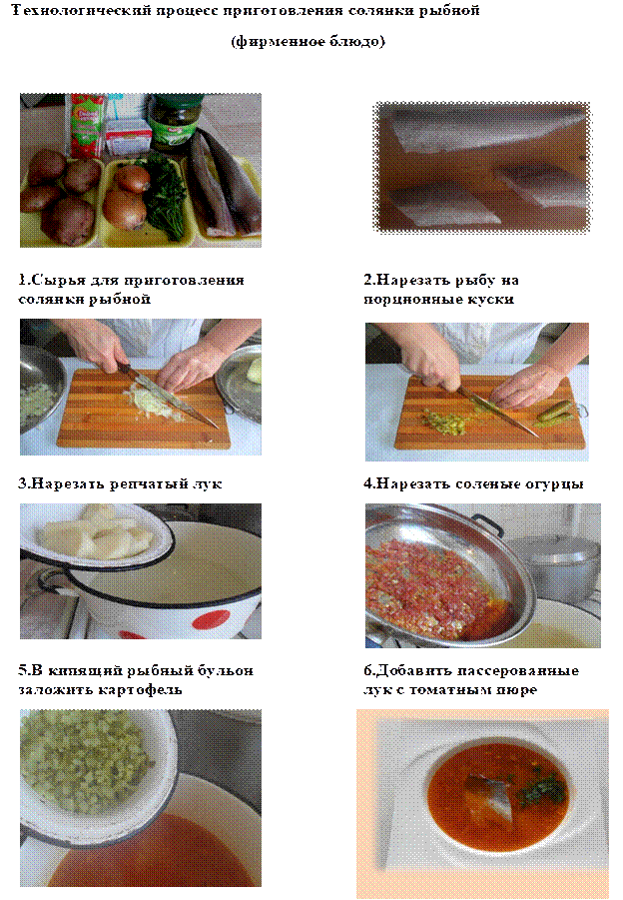
7.Заложить припущенные огурцы |  | 8.Сервировка, оформление и подача
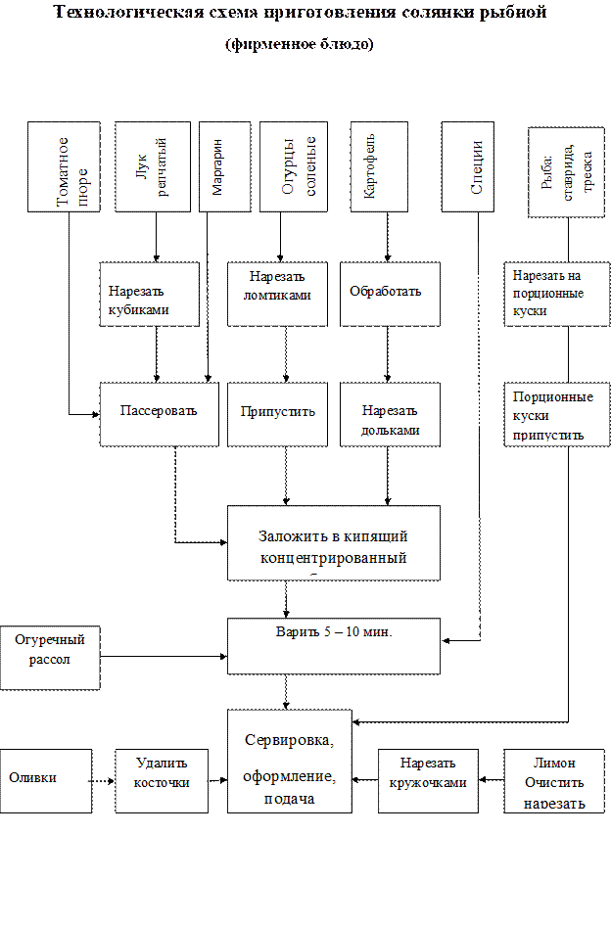

Самостоятельная работа

Задание №1.
Установите правильно технологическую последовательность приготовления солянки мясной сборной:
№ | Наименование операций технологического процесса | Правильная последовательность операций
В кипящий бульон заложить:
1 | Припущенные соленые огурцы
2 | Пассерованный лук с томатом.
3 | Посыпать измельченной зеленью
4 | Добавить процеженный прокипяченный огуречный рассол.
5 | Варить 5-10 минут
6 | Добавить кружочек лимона, сметану
7 | Добавить подготовленные мясные продукты: отварную говядину, окорок, сосиски или сардельки, почки говяжьи
8 | При отпуске в солянку кладут маслины или оливки
9 | Добавить специи.

Задание №2
Выполните расчет продуктов на 20 порций супа солянка сборная мясная
Технологическая карта: Рецептура №250 Солянка сборная мясная
Наименование
сырья
 | Расход сырья  на 1 порцию, г. |  | Расход сырья  на 20 порции, г
 | Брутто | Нетто | Брутто | Нетто
Телятина | 29 | 19
Говядина (грудинка) | 33 | 24
Окорок копчено-вареный | 16 | 12
Сосиски или сардельки | 12 | 12
Почки говяжьи | 36 | 31
Масса готовой телятины | ─ | 12 | ─
Масса готовой говядины | ─ | 15 | ─
Масса готового окорока | ─ | 12 | ─
Масса готовых сосисок или сарделек | ─ | 12 | ─
Масса готовых почек | ─ | 15 | ─
Лук репчатый | 36 | 30
Огурцы соленые | 30 | 18
Каперсы | 12 | 6
Маслины | 15 | 15
Томатное пюре | 15 | 15
Маргарин | 7 | 7
Бульон | 225 | 225
Лимон | 4.8 | 3
Зелень | 4 | 3
Выход | ─ | 300 | ─ | 6000
Задание №3. Установите соответствие между названием солянки и набором продуктов для солянки

№ | Солянка
1 | Домашняя
2 | Сборная мясная
3 | Солянка из птицы
4 | Солянка рыбная
5 | Солянка грибная
6 | Солянка рыбная  (фирменное блюдо)

№ | набор сырья
1 | судак или треска или окунь, головизна
2 | ставрида или филе трески
3 | курица или индейка или утки
4 | картофель, говядину, окорок, сосиски или сардельки, почки говяжьи
5 | грибы белые свежие или сушеные
6 | говядина, окорок, сосиски или сардельки, почки говяжьи.

Задание №4.
Укажите причины недостатков солянки:
Недостатки солянки сборной мясной | Причины недостатков
1.Бульон мутный,. | 1.Варили при бурном кипении;  2.________________________
2.Мясопродукты не сохранили форму. | 1.Нарезали горячими;  2.Продукты _________________  3.Длительная варка в бульоне
3.Вкус солянки ненасыщенный. | 1.Приготовили не на концентрированном бульоне.  2. мясопродукты ____________________
4.Вкус солянки не выражен, без аромата копченостей. | 1. закладка копченостей ___________.
5. огурцы твердые, кисловаты на вкус. | 1. огурцы не припустили ______________

